Algorithmique avancée
Les structures de données non linéaires
Les arbres et graphes

Objectif : Les Arbres Binaires De Recherche (Binary Search Trees)
On cherche à avoir une structure de données où l’insertion et la recherche sont efficaces. Pour l’instant, nous connaissons :
- Les tableaux : insertion en O(n) et recherche en O(log(n))
- Les listes chaînées : insertion en O(1) et recherche en O(n)
Pour cela on définit une nouvelle structure appelée les arbres :

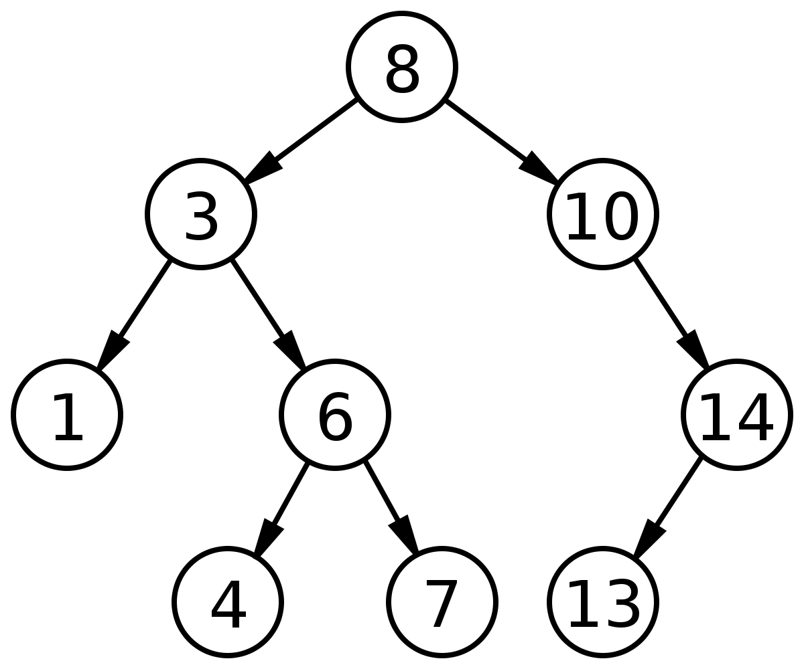

Un arbre est une succession de nœuds, chaque nœud à un et un seul père, sauf le premier nœud nommé racine.
Un arbre est binaire si un nœud ne peut pas avoir plus de deux fils (un fils gauche et un fils droit).
L’exemple ci-dessus en un arbre binaire.

Pour gérer un arbre binaire nous aurons donc besoin de définir une structure Node. Un Node aura deux successeurs maximum et une valeur. Un Tree est une structure avec juste un root (racine de l’arbre) qui est un Node ou None si l’arbre est vide.
On considère qu’un arbre binaire est trié si la valeur du fils gauche d’un nœud est toujours inférieure à la valeur de ce nœud et si la valeur de son fils droit est toujours supérieure à sa valeur.

Ecrire le code pour :
- définir les dataclass Tree et Node

- créer un arbre vide

- ajouter une valeur dans un arbre (tout en laissant l’arbre trié).
(Traiter en premier le cas de l’insertion d’une première valeur dans un arbre vide. Pour afficher l’arbre on peut utiliser la fonction pprint)
Quelle est la complexité dans le cas le pire et dans le meilleur cas ?

Bonus : solution avec fonction récursive et autre solution avec un while

- afficher les valeurs de l’arbre de la plus petite à la plus grande

- rechercher si une valeur est contenue dans l’arbre. Quelle est la complexité dans le cas le pire et dans le meilleur cas ?

- supprimer une valeur d’un arbre (Pour simplifier, ne pas traiter le cas où on supprime la valeur à la racine de l’arbre. Commencer par le cas où la valeur est une feuille de l’arbre. Puis le cas où la valeur a un seul enfant.)

